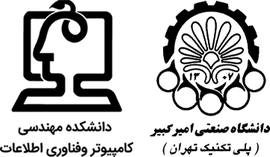

دانشگاه صنعتی امیرکبیر

(پلی‌تکنیک تهران)

دانشکده مهندسی کامپیوتر

داده کاوی

(بهار ۱۴۰۱)

تمرین سوم

**محمد چوپان ۹۸۳۱۱۲۵**

**بخش عملی :**

**ماتریس شباهت کوسینوسی‌:**

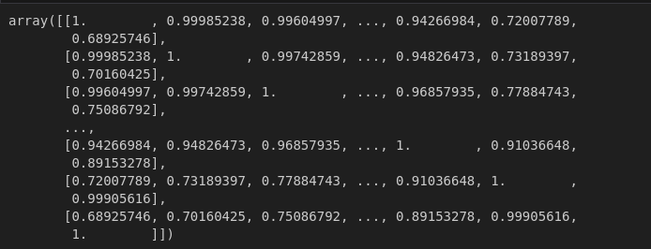

**ماتریس شباهت اقلیدوسی :**

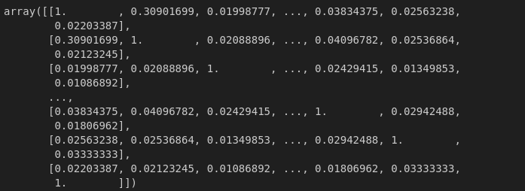

**خوشه بندی کوسینوسی در۳ اجرای متفاوت :**

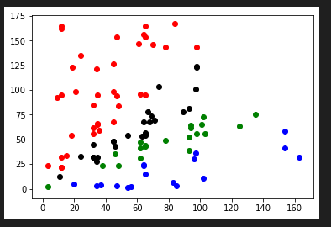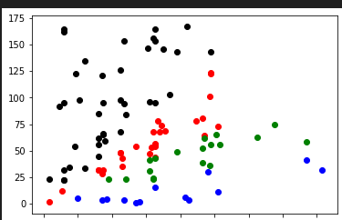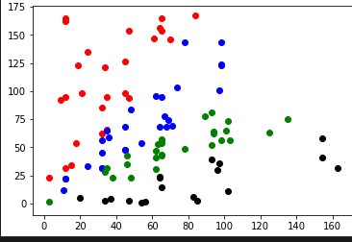**خوشه بندی اقلیدوسی در ۳ اجرای متفاوت :**

